**О нас**

Клуб виртуальной реальности это - лучшие игры и развлечения. Будущее уже здесь! В «АВАТАР» Благодаря самому современному оборудованию, вы сможете оказаться за рулем гоночного болида, отправиться в путешествие в любую точку Земли, посетить красивейшие миры и это еще далеко не всё. Как на счёт спасти мир от зомби-апокалипсиса после трудового дня? Всё возможно! Для любителей квестов в виртуальной реальности существуют различные игры с интересными головоломками. Для любителей творчества у нас тоже найдётся кое-что «вкусненькое». Для детей различного возраста также предусмотрены как игры, так и развивающие приложения. Посетите этот мир один, или насладитесь им с друзьями, играя по сети. У нас организована комфортная зона отдыха для ваших близких, где они смогут наблюдать за всеми вашими действиями и быть помощниками в виртуальной реальности. Будем рады подарить Вам новые впечатления, Мы ждём вас. Команда куба «Аватар».

**V2**

Клуб виртуальной реальности это - лучшие игры и развлечения. Будущее уже здесь! В «АВАТАР» Благодаря самому современному оборудованию, вы сможете оказаться за рулем гоночного болида, отправиться в путешествие в любую точку Земли, посетить невообразимые, чудные миры и это еще далеко не всё. Как на счёт спасти мир от зомби-апокалипсиса после трудового дня? Всё возможно! Для любителей квестов в виртуальной реальности существуют различные игры с интересными головоломками. Для детей различного возраста также предусмотрены как игры, так и развивающие приложения. Посетите этот мир один, или насладитесь им с друзьями, играя по сети. Мы предлагаем вам комфортную зону отдыха, где вы можете общаться, наблюдать и быть помощниками. Время ожидания между сеансами пролетит для всей компании незаметно, мы готовы вам предложить развивающие и увлекательные настольные игры. Мы рады Вас приветсвовать в нашем замечательном клубе!

**В бонусы добавить что 10 минут для первого раза бесплатно, и соревновательный эффект** 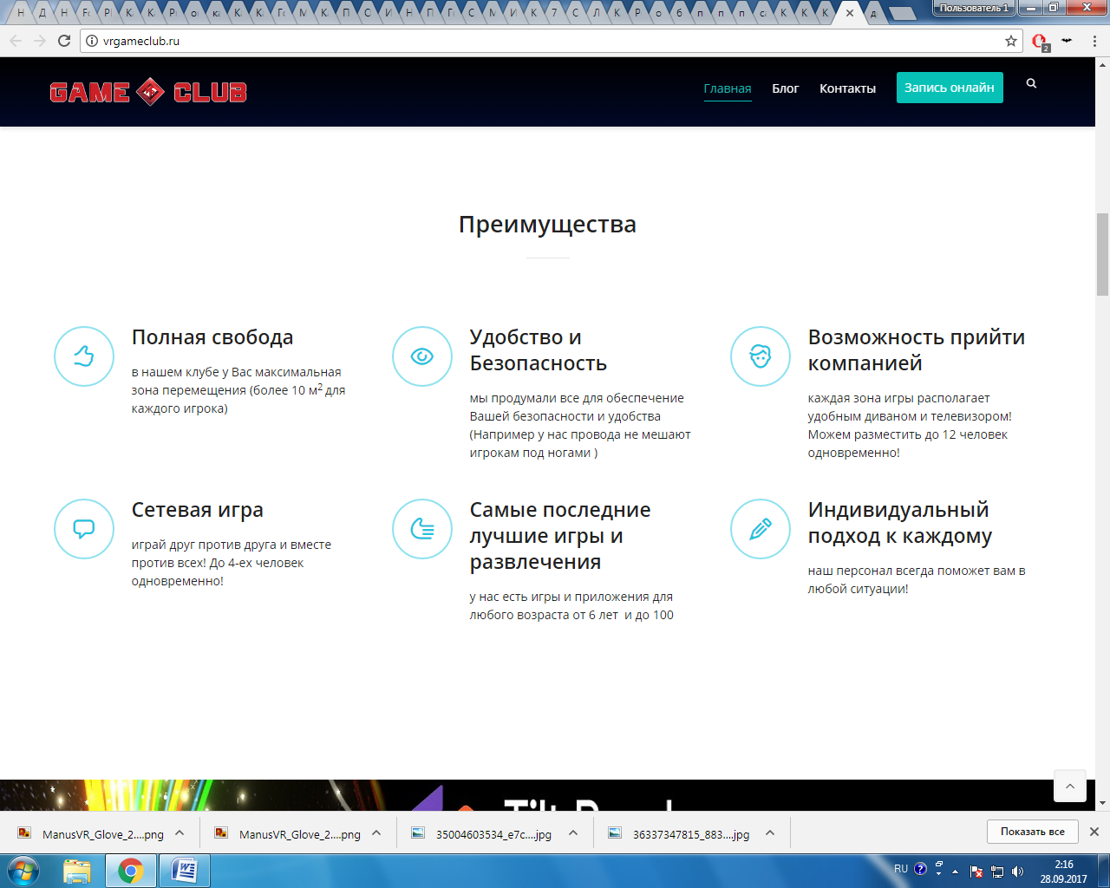

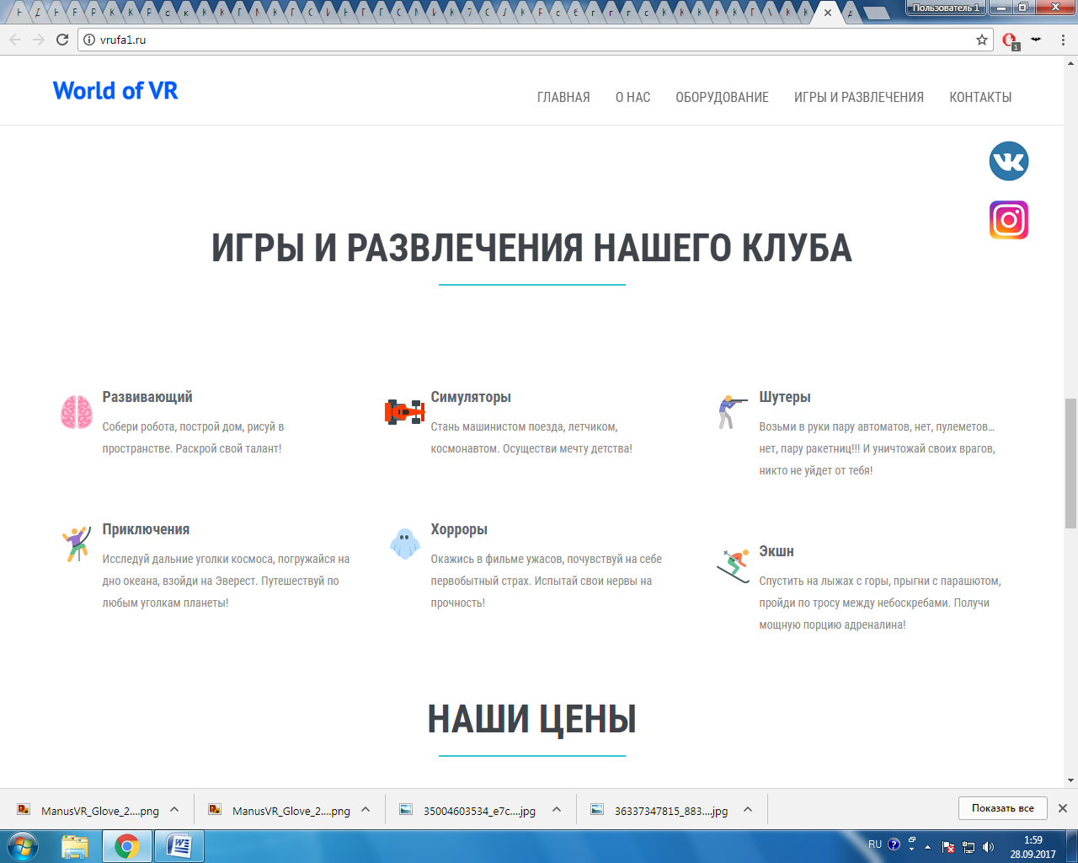

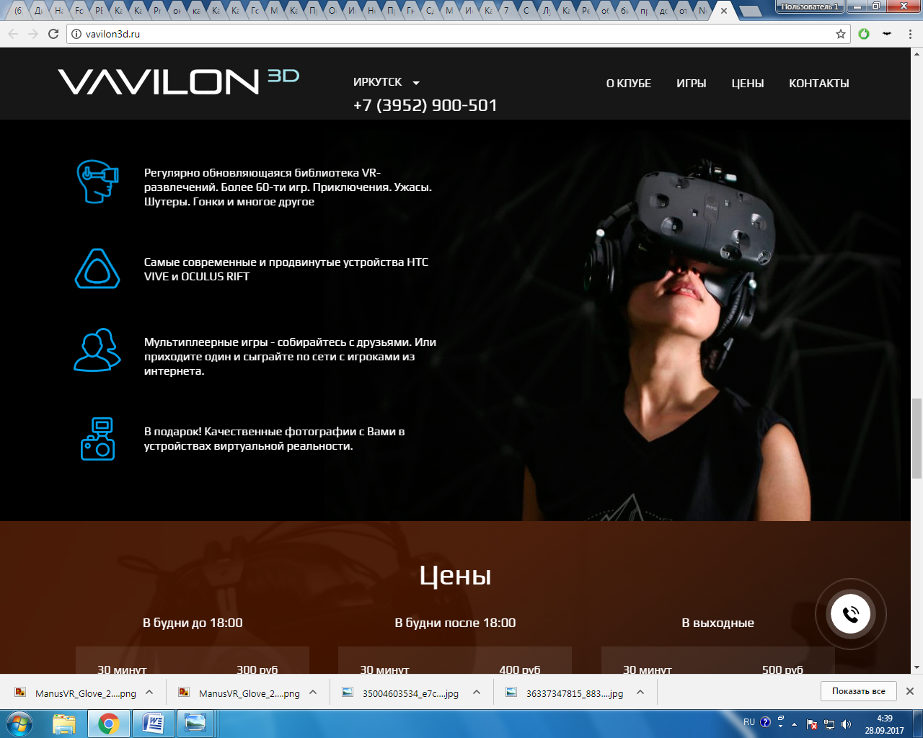

**Сайты збс:**

[**http://vavilon3d.ru/**](http://vavilon3d.ru/)

[**http://vrufa1.ru/**](http://vrufa1.ru/)